 |  | 
ΚΥΠΡΙΑΚΗ ΔΗΜΟΚΡΑΤΙΑ
ΥΠΟΥΡΓΕΙΟ
ΜΕΤΑΦΟΡΩΝ, ΕΠΙΚΟΙΝΩΝΙΩΝ ΚΑΙ ΕΡΓΩΝ

ΑΝΑΚΟΙΝΩΣΗ

Γνωστοποιήσεις συστήματος RAPEX – εβδομάδα 42 (17/10/2016-23/10/2016)

Επικίνδυνος Ηλεκτρολογικός Εξοπλισμός

Το Τμήμα Ηλεκτρομηχανολογικών Υπηρεσιών πληροφορεί το καταναλωτικό κοινό ότι, σύμφωνα με πληροφορίες που έχουν κοινοποιηθεί μέσω του ευρωπαϊκού δικτύου ταχείας ανταλλαγής πληροφοριών (RAPEX), έχουν κυκλοφορήσει στην αγορά της Ένωσης τα πιο κάτω ηλεκτρολογικά προϊόντα, τα οποία εμπερικλείουν ουσιαστικούς και σοβαρούς κινδύνους ασφάλειας:

Περιγραφή προϊόντων

 | Κατηγορία: Ηλεκτρικές συσκευές  Προϊόν: Θερμάστρα  Εμπορική επωνυμία: Equation  Τύπος/αριθμός μοντέλου: SN209296 01 100715 00 155204  /BW609  Batch number/Barcode: 3276005550278  Χώρα προέλευσης: Κίνα  Κοινοποιούσα χώρα: Κύπρος  Κίνδυνος: Φωτιά | 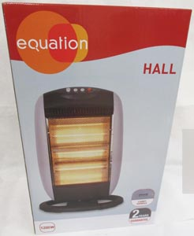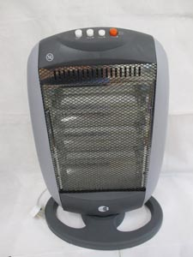
 | Κατηγορία: Ηλεκτρικές συσκευές  Προϊόν: Θερμάστρα  Εμπορική επωνυμία: NOVOMIR 500  Τύπος/αριθμός μοντέλου: Unom-220v, Pnom-500w, IPXI  Batch number/Barcode: 0837655131304  Χώρα προέλευσης: Ρωσία  Κοινοποιούσα χώρα: Ισπανία  Κίνδυνος: Φωτιά | 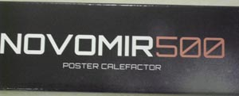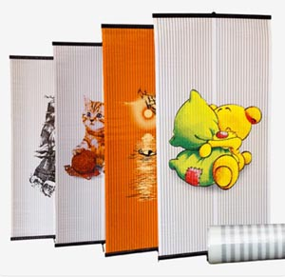
 | Κατηγορία: Ηλεκτρικές συσκευές  Προϊόν: Φορτιστής  Εμπορική επωνυμία: Powerstar  Τύπος/αριθμός μοντέλου: WT-PS13, GW-ZG050100LUC  Batch number/Barcode: 4051707152444  Χώρα προέλευσης: Κίνα  Κοινοποιούσα χώρα: Δανία  Κίνδυνος: Ηλεκτροπληξία | 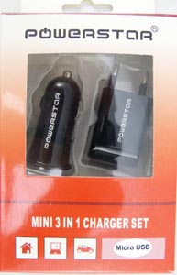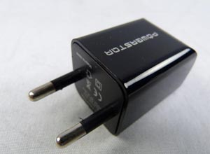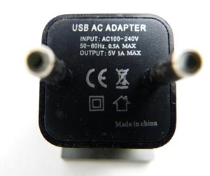
 | Κατηγορία: Ηλεκτρικές συσκευές  Προϊόν: Φορτιστής USB  Εμπορική επωνυμία: Leishen  Τύπος/αριθμός μοντέλου: SP-880  Χώρα προέλευσης: Κίνα  Κοινοποιούσα χώρα: Σουηδία  Κίνδυνος: Ηλεκτροπληξία | 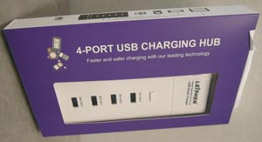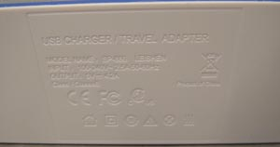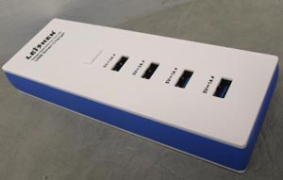
 | Κατηγορία: Φωτιστικά  Προϊόν: Φωτιστικό LED  Εμπορική επωνυμία: Civic  Τύπος/αριθμός μοντέλου: JUC.02361158.05  Χώρα προέλευσης: Ιταλία  Κοινοποιούσα χώρα: Ιταλία  Κίνδυνος: Ηλεκτροπληξία | 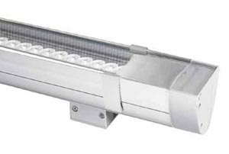
 | Κατηγορία: Φωτιστικά  Προϊόν: Φωτιστικό LED  Εμπορική επωνυμία: Civic  Τύπος/αριθμός μοντέλου: JED.280157.05  Χώρα προέλευσης: Ιταλία  Κοινοποιούσα χώρα: Ιταλία  Κίνδυνος: Ηλεκτροπληξία | 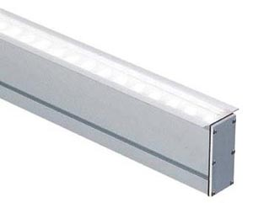

Προτρέπονται οι καταναλωτές που έχουν στην κατοχή τους τα πιο πάνω προϊόντα να μην τα χρησιμοποιούν.

Όποιος χρειάζεται πληροφορίες ή διευκρινίσεις για τα δικαιώματα του καταναλωτή, που αφορούν στα συγκεκριμένα προϊόντα, μπορεί να επικοινωνεί με την Υπηρεσία Ανταγωνισμού και Προστασίας Καταναλωτή στο τηλέφωνο 1429 (γραμμή καταναλωτή).

Παρακαλείται επίσης οποιοσδήποτε γνωρίζει σημείο πώλησης τέτοιας συσκευής ή χρειάζεται επιπρόσθετες πληροφορίες ή διευκρινίσεις να επικοινωνεί με το Τμήμα Ηλεκτρομηχανολογικών Υπηρεσιών στα τηλέφωνα 22800523 και 22800522 ή στην ηλεκτρονική διεύθυνση: director@ems.mcw.gov.cy ή στο τηλεομοιότυπο 22348202.

